Отчет о проведении научно - технической конференции "Современное оружие"
Научно - техническая конференция "Современное оружие" проводилась в нашей школе 11 февраля 2014 года.
Целью конференции являлся смотр самого яркого и интересного, что представили учащиеся за последний год во всех видах научно – технической деятельности областях военных знаний, выявление одарённых детей, поддержка исследовательского творчества школьников.
2. Задачи конференции
2.1.Консолидировать усилия педагогов и родителей в развитии исследовательской и творческой деятельности учащихся.
2.2.Способствовать развитию у обучающихся навыков публичного выступления, применять различные способы презентации.
Учащиеся серьезно отнеслись к подготовке своих выступлений. Вниманию слушателей были предложены следующие темы:
1 класс - "Военные корабли" , групповая работа.
2 класс - "Пистолеты" - Егоров Миша.
3 класс - Военные профессии, групповая работа. 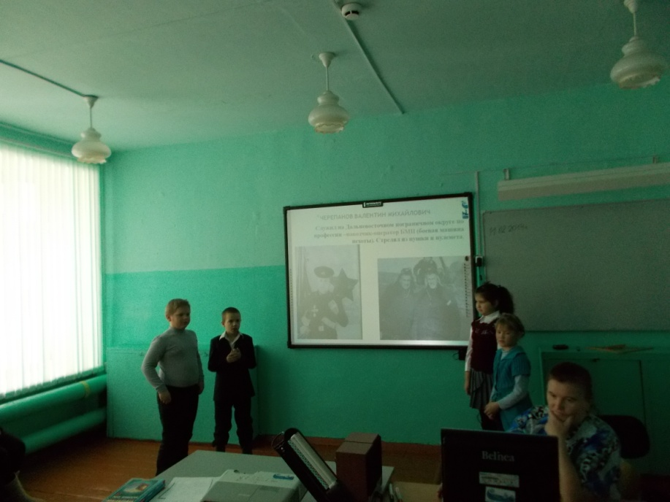
4 класс - Автомат Калашникова - Черепанова Юля и Серебренникова Даша.
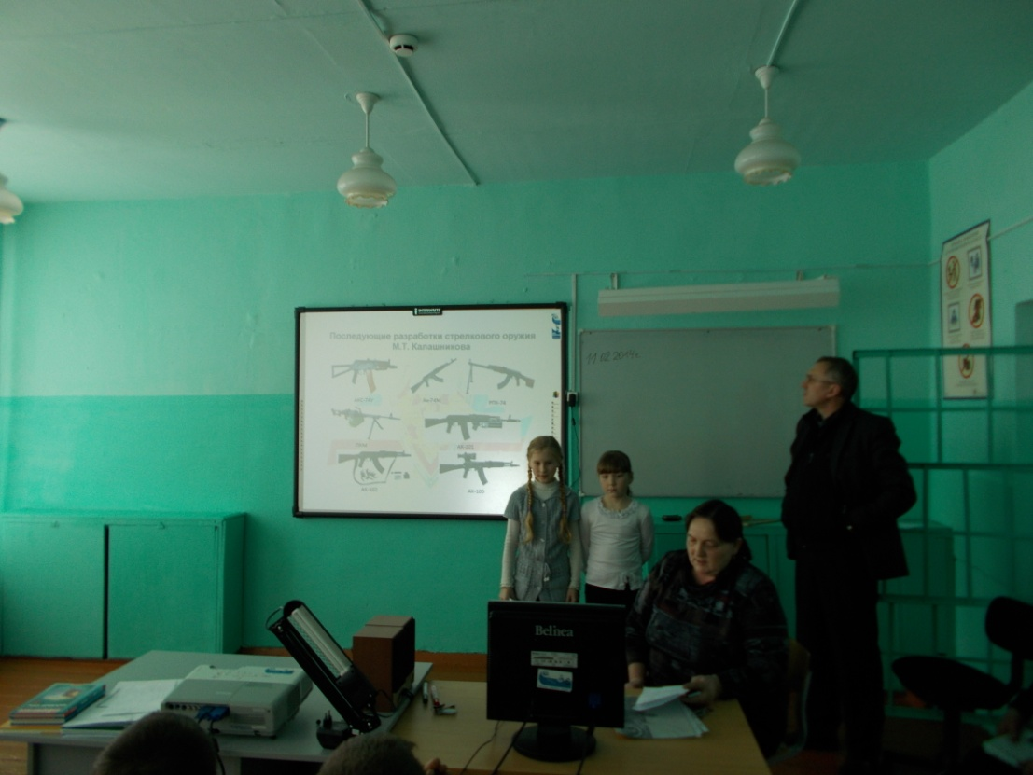
5 и 6 класс - "Вооружение лыжных и стрелковых батальонов", "Пистолет Макарова" - Егоров Коля и Серебренников Гриша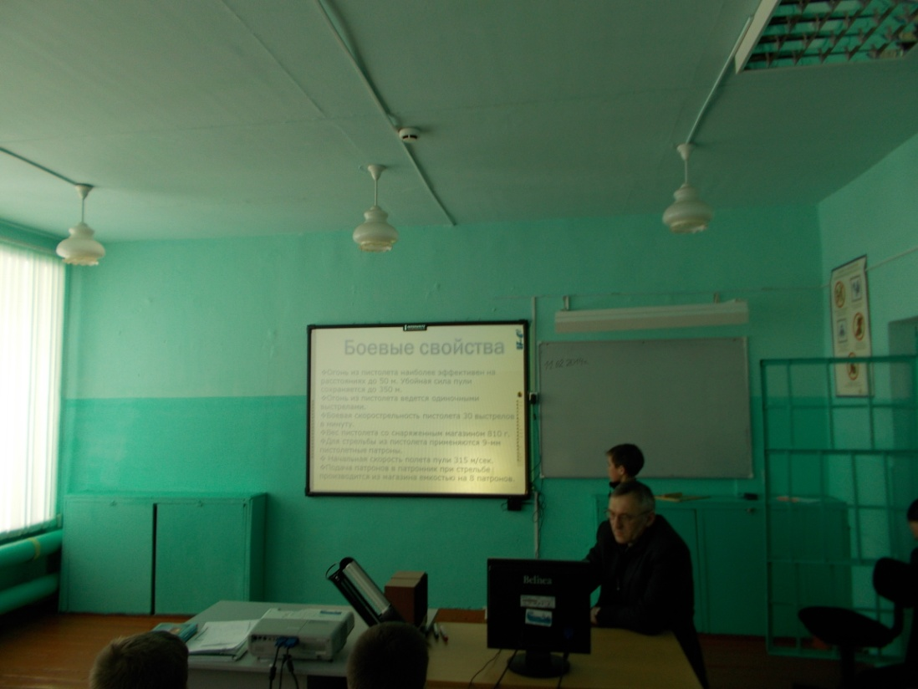

7 класс - "Снайперская винтовка" - Томилов Сергей и Степанов Даниил.
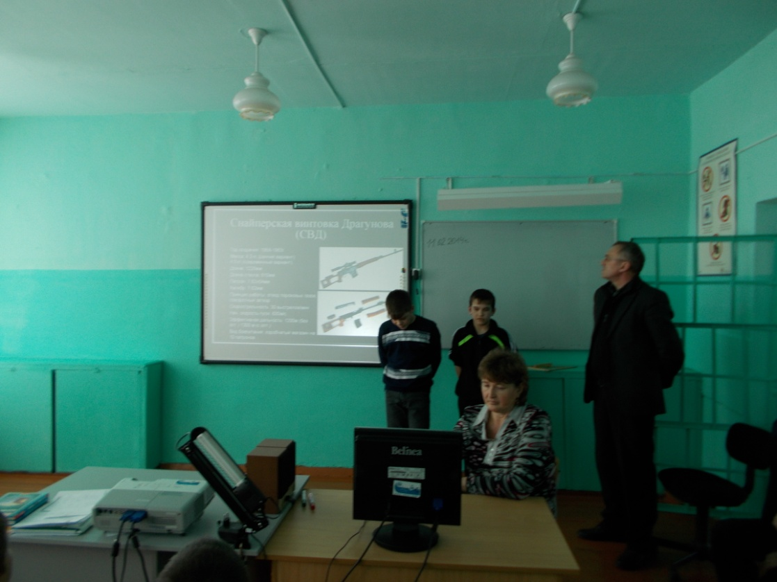
8 класс -"Пистолет-пулемет Шпагина" - Кардашин Андрей.
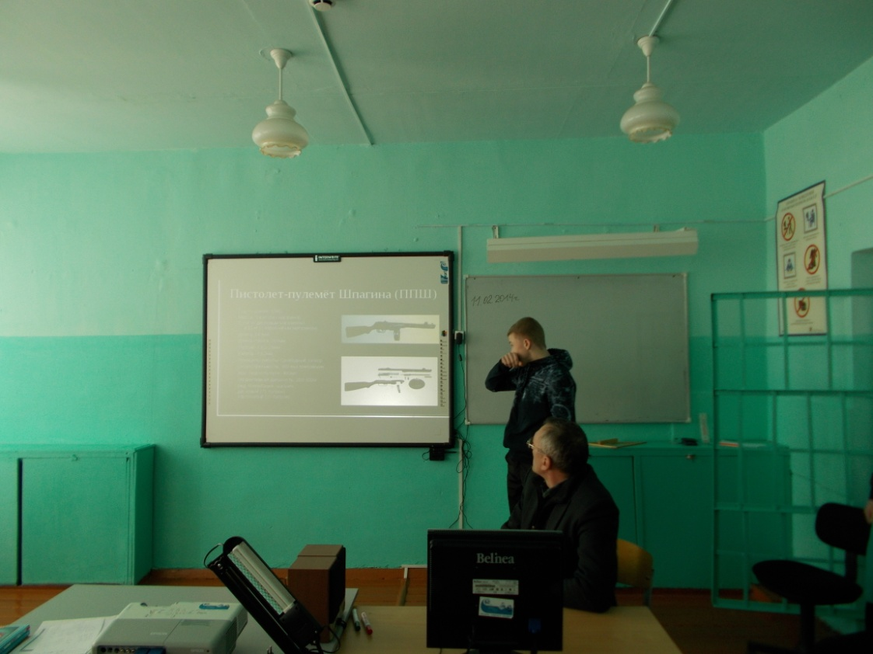

9 класс - "Танк Т-90" - Шевченко Иван.
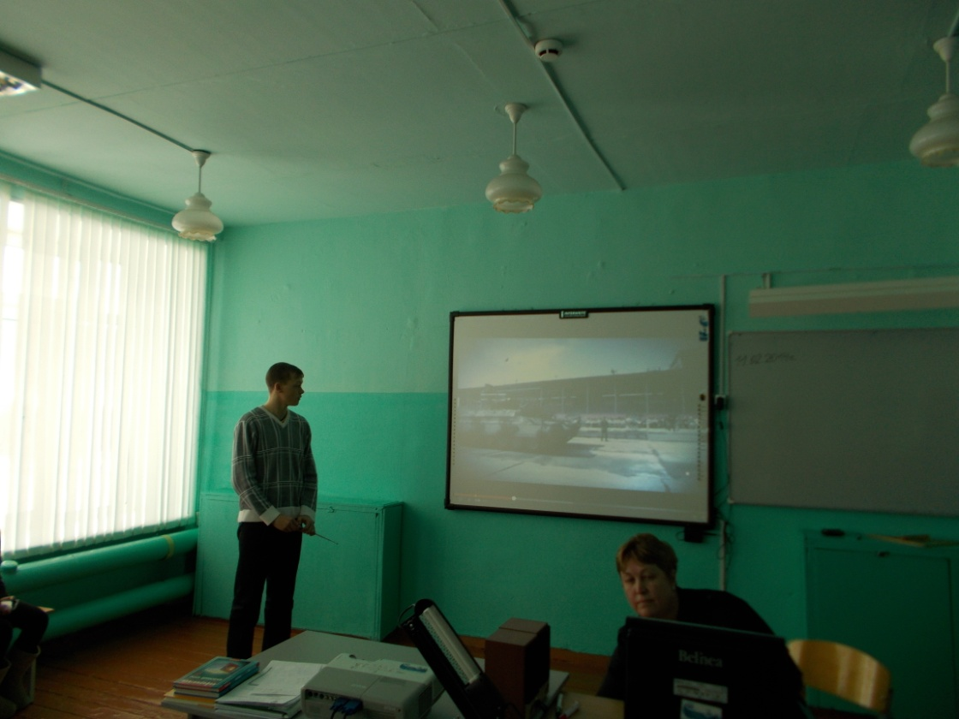
Огромное спасибо участникам конференции, за интересные доклады. Надеемся, что подобные мероприятия станут традицией.

